Pasos a Seguir par armar los excel de la pagina web con Stock

1) Pintar con color las filas donde comience una secuencia de código en la columna product_name, si este código es único, es decir es una sola fila pintarla también.
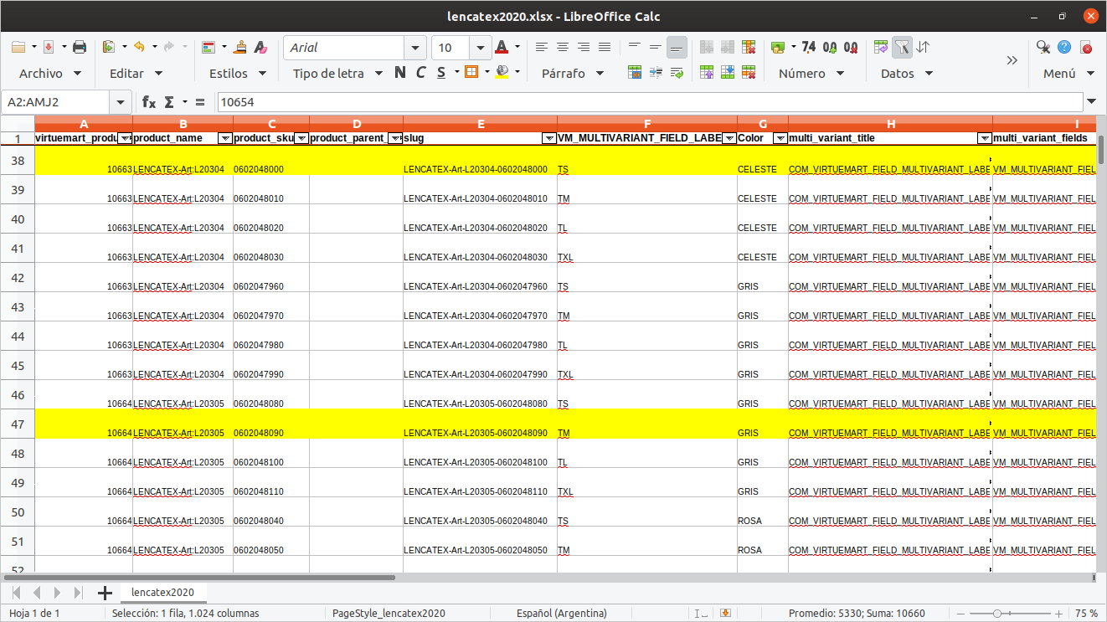

2) Copiar en la columna product_parent SKU el valor de la columna product_sku de la fila pintada, salvo en la celda de la fila pintada

3) borrar el contenido que hay entre las filas amarilla, unicamente de las columnas:

4) Revisar todo el documento para corroborar si es necesario corregir algo.

